FANNY WILL EIN NEUES KLEID KAUFEN

Sieh das Bild an und antworte richtig (R), falsch (F) oder man weiβ es nicht (?).

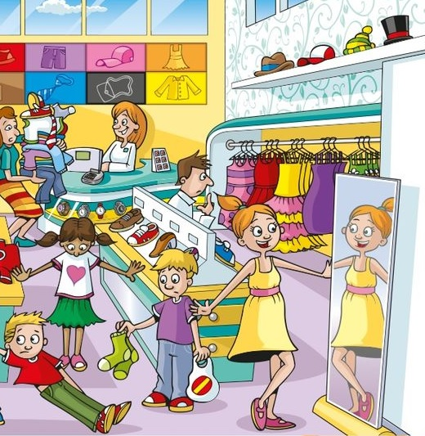
Beantworte die Fragen

1 Wo sind die Leute?
.................................................. ............
2. Was macht die Dame vor dem Spiegel?
...............................................................
3. Wie viele Männer sind im Laden?
.................................................. .
4. Wie ist das Wetter draußen?
...............................................................
5. Was trägt der Junge?
.................................................. ............
6.Was sind deine Lieblingskleider?
.................................................. ....... ....
7. Trägst du in der Schule eine Uniform?
.................................................. .......
8. Wo kaufst du normalerweise deine Kleidung?
.................................................. ........
1. Es sind nur Frauen im Laden.
2. Eine Dame probiert ein Kleid an.
3. In diesem Laden kann man nur Kleider kaufen.
4. Es ist später Nachmittag.
5. Der Junge scheint Einkaufstouren zu lieben.
6. Der Vater des Jungen ist wütend.
7. Man kann eine Uhr kaufen.
8. Ein kleines Mädchen trägt einen grünen Rock
und ein gelbes T-Shirt.
9. Es ist Samstag.
10. Auf einem Regal liegen Hüte und Mützen.
11. Die Kassiererin ist blond.
12. Der Laden hat eine andere Etage.
13. Draußen ist es dunkel.
14. Es ist sehr heiß.
15. Es ist Winter.
16. Eine Dame schaut sich in den Spiegel.
17. Wenn du Turnschuhe brauchtst findest du welche
in diesem Shop.
18. Draußen regnet es.
19. Tiere sind im Laden nicht erlaubt.
20. Die Verkäuferin trägt viel Kleidung.

